Niezawodne akcesoria marki Buff na wymagającą trasę Pieniny Ultra-Trail® 2025
Pieniny Ultra-Trail® to jedno z najbardziej wymagających wydarzeń biegowych w Polsce. Przebiegając przez malownicze, ale i trudne tereny Pienin, uczestnicy stawiają czoła zmiennym warunkom atmosferycznym, nierównym szlakom oraz wyzwaniom, które wymagają zarówno fizycznej wytrzymałości, jak i odpowiedniego przygotowania.
Kluczem do sukcesu jest nie tylko dobra kondycja, ale również odpowiedni dobór sprzętu, a szczególnie akcesoriów. Wybór odpowiednich produktów może być trudny, zwłaszcza gdy zależy nam na jakości, funkcjonalności i komforcie, a na rynku dostępnych jest wiele marek.
W tej szerokiej ofercie wyróżnia się marka Buff, która dzięki wieloletniemu doświadczeniu i innowacyjnym rozwiązaniom, stała się liderem w tej kategorii. Produkty Buff wspierają biegaczy na całym świecie – zarówno profesjonalistów, jak i amatorów.
Z myślą o uczestnikach Pieniny Ultra-Trail® stworzyliśmy zestawienie najlepszych akcesoriów Buff, które pomogą Wam zmierzyć się z wymagającą trasą i trudnymi warunkami.

Każdy szczegół ma znaczenie – dlatego z dumą prezentujemy akcesoria, które sprostają Waszym oczekiwaniom. Produkty Buff to połączenie innowacyjnych materiałów, lekkiej konstrukcji i wszechstronności, które czynią je niezastąpionym towarzyszem na każdym etapie rywalizacji.

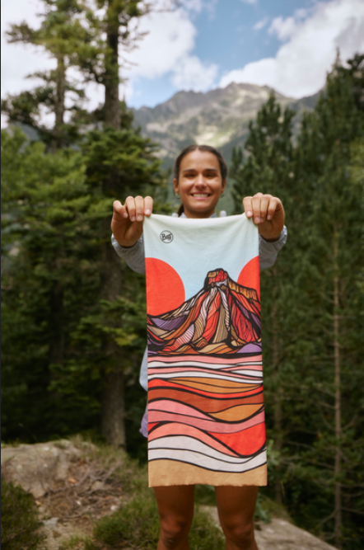
Buff CoolNet UV – Wielofunkcyjny komin, który zrewolucjonizuje Twoje aktywności na świeżym powietrzu
Buff CoolNet to nie tylko komin – to zaawansowane technologicznie akcesorium, które w pełni odpowiada na potrzeby aktywnych osób. Dzięki zastosowaniu naturalnej technologii chłodzenia z miętą, komin utrzymuje świeżość nawet podczas intensywnych wysiłków. Dodatkowo, dzięki technologii HeiQ Smart Temp, materiał reaguje na ciepło ciała, utrzymując optymalną temperaturę, co sprawia, że poczujesz się komfortowo nawet w najbardziej gorące dni.
Dzięki swojej elastyczności i różnym opcjom noszenia, może pełnić funkcję:
- Chusty na szyję – w chłodne dni chroni przed zimnem, a w upalne, zapewnia uczucie świeżości nawet podczas intensywnego wysiłku. Dodatkowo, oferuje ochronę przed promieniowaniem UV na poziomie 50.
- Opaski na głowę – chroni przed potem, wiatrem i słońcem, a także skutecznie utrzymuje fryzurę na swoim miejscu.
- Maski na twarz – kiedy napotkasz na trasie silny wiatr lub pył, komin Buff doskonale ochroni twarz.
- Czapka – w razie nagłego spadku temperatury komin łatwo przekształcisz na czapkę, która ochroni głowę przez zimnem i wiatrem.
Dzięki temu, że komin Buff jest wykonany z lekkiego, oddychającego materiału, nie obciąża on biegacza i nie powoduje przegrzania, co jest niezwykle istotne w przypadku długotrwałego wysiłku fizycznego.

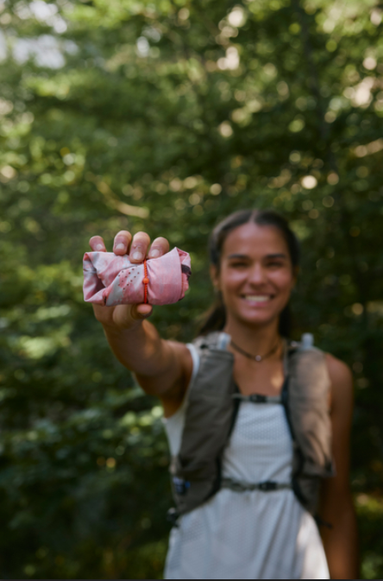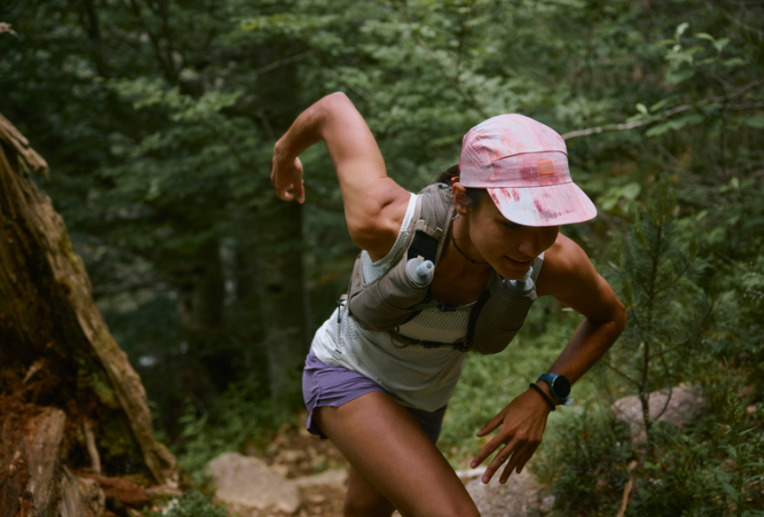
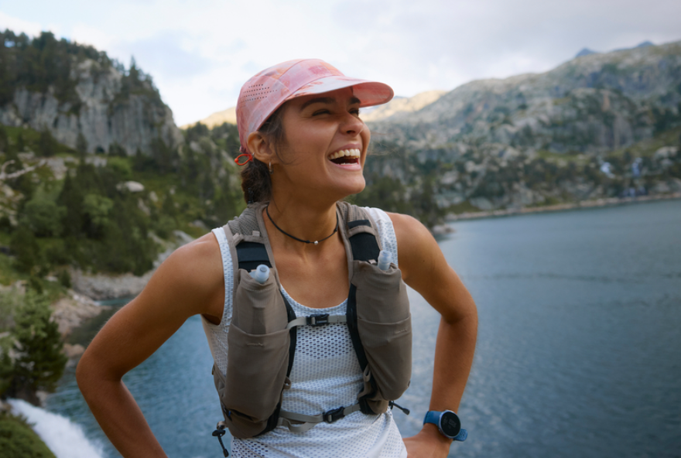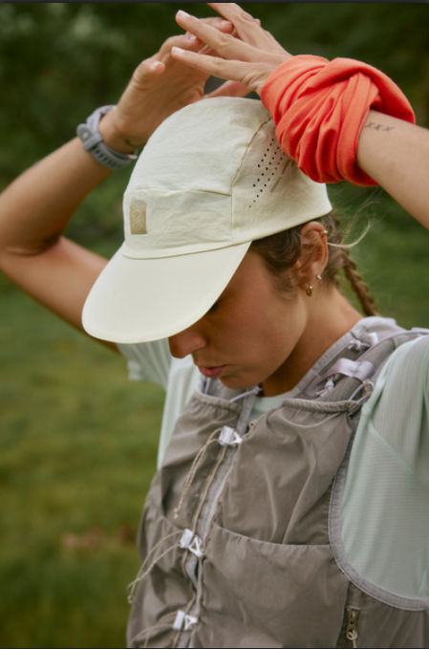
Czapka – komfort i ochrona przez cały bieg
Bieganie po górskich szlakach Pienin wymaga pełnej koncentracji, a jednocześnie odpowiedniego komfortu. Czapka 5-panelowa lub Pack Speed Cap Buff to produkty, które w doskonały sposób łączą funkcjonalność z estetyką.
Czym wyróżniają się czapki Buff i dlaczego warto je mieć na głowie podczas biegu?
- Ochroną przed słońcem – szeroki daszek skutecznie osłania oczy i twarz przed promieniami UV.
- Wentylacją – lekka tkanina i odpowiednia konstrukcja zapewniają stały przepływ powietrza, co zapobiega przegrzaniu.
- Doskonałym dopasowaniem – czapka jest elastyczna, co pozwala na precyzyjne dopasowanie do kształtu głowy, zapewniając wygodę przez cały czas trwania biegu.
Dzięki innowacyjnej konstrukcji, czapka Pack Speed Cap zajmuje mało miejsca – łatwo się składa, co jest niezwykle istotne, gdy przestrzeń w plecaku lub kamizelce biegowej jest ograniczona.
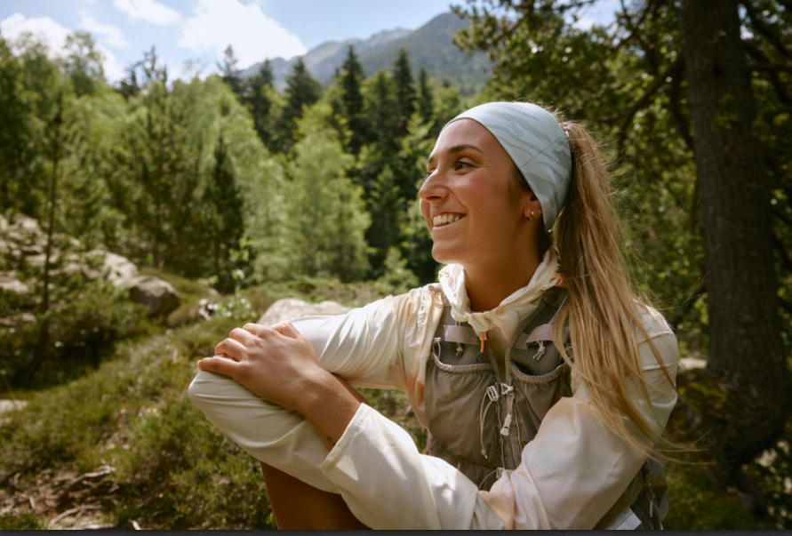
Opaska Buff Coolnet UV – komfort i wszechstronność
Opaska Buff Coolnet UV to kolejny must-have w zestawie biegacza Pieniny Ultra-Trail®. Dzięki swojej elastyczności i wszechstronności, jest idealnym rozwiązaniem zarówno na ciepłe, jak i chłodne dni.
Opaska Buff Coolnet UV świetnie sprawdza się jako:
- Ochrona na głowę – dzięki technologii Coolnet UV+, doskonale chroni przed słońcem (UPF 50), a jednocześnie odprowadza wilgoć i szybko schnie
- Opaska na nadgarstek – przydatna do otarcia potu
- Dodatkowa warstwa ochrony – w chłodniejsze dni może pełnić rolę dodatkowej warstwy ochrony dla uszu .
Opaska Buff to mały, ale potężny element wyposażenia, który będzie nieoceniony w czasie całego biegu.
Bez względu na to, czy jesteście profesjonalnymi sportowcami, którzy rywalizują na najwyższym poziomie, czy po prostu pasjonatami aktywności fizycznej, którzy traktują ją jako sposób na relaks – jako marka Buff, mamy ogromną radość, mogąc wspierać uczestników Pieniny Ultra-Trail® w ich drodze. Wasza pasja, zaangażowanie i osiągnięcia motywują nas do ciągłego ulepszania naszych produktów.
Dzięki temu czujemy, że jesteśmy integralną częścią tej dynamicznej, sportowej społeczności, która nieustannie dąży do przekraczania swoich granic i realizowania nowych celów.
Trzymamy kciuki za wszystkich uczestników Pieniny Ultra-Trail®! Życzymy Wam powodzenia, siły i wytrwałości na trasie. Niech każdy krok będzie krokiem ku spełnieniu swoich biegowych marzeń!
Zespół Buff

Jak będzie gdzieś miejsce to możecie jeszcze wrzucić:
Czy wiesz, że…
Buff to hiszpańska marka, która została założona w 1992 roku.
Buff angażuje się w zrównoważony rozwój i dbałość o środowisko naturalne.
Buff jest obecnie marką globalną, dostępną w ponad 70 krajach na całym świecie.
Aż 90% produktów marki Buff jest produkowanych w Barcelonie.
Po hiszpańsku słowo „bufanda” oznacza szalik.

